Header: Deixar ele sempre assim

Hero: Botões harmoniosos:
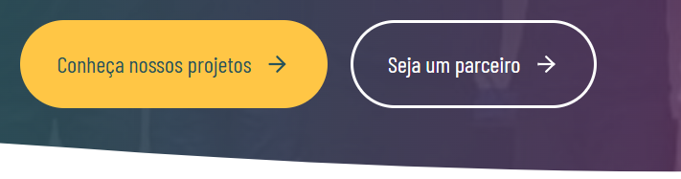 Deixar eles assim:
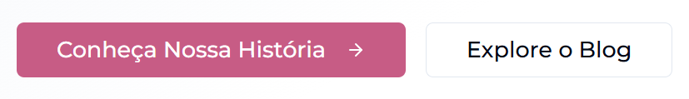Ignore os textos e as cores, ligue para o formato quadrado arredondado.

Parceiros: Alteração do texto
Quem caminha com o COMQ
Iniciativas, projetos e organizações que acreditam no poder das conexões para transformar realidades.
exemplo de como mais ou menos deve ser:
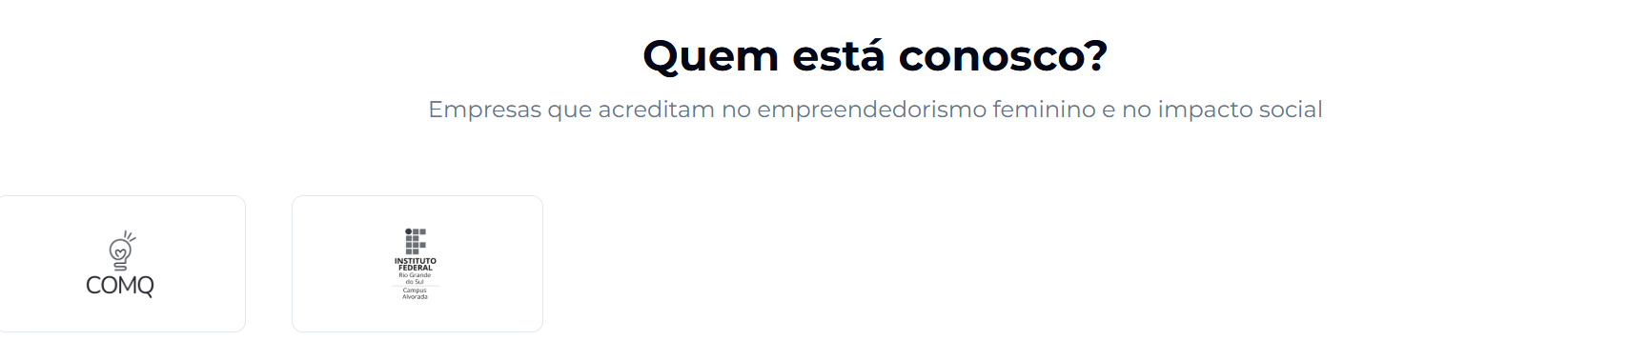

NOSSA HISTÓRIA: erro de escrita em: Conheça os primcipais marcos na trajetória da COMQ
e como temos impactado nossa comunidade

Trêsideias de features para médio prazo:
- Chat Bot do KAI para dúvidas frequentes, com botões já para as perguntas, etc…
- Parceiros poderem ser clicáveis e ver algo assim: 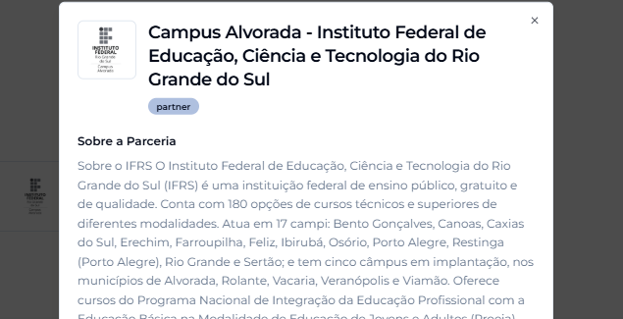
- Aba para colocar empreendedoras (pergunta: seria possível colocar alguma feature onde consigo adicionar manualmente?)

